***Oppstarttur HØST 2013***



***Invitasjon til oppstartstur til Kilandsenteret for alle nye og gamle speidere i Grimstad FSK SJØ (Flokken) og FEVIK 1***

***fra Lørdag 7 Sept til Søndag 8****.****sept.***

Dette blir en fantastisk flott mulighet til å få nye venner, prøve nye aktiviteter til lands og til vanns. En stor opplevelse for oss alle.



Vi gleder oss til at dere blir med oss på denne flotte turen til Kilandsentret.

**Vi møtes kl. 12.00 på Kilandsenteret i Grimstad** Lør 7 September.

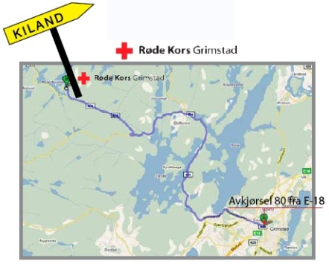

**Hjemreise er søn. kl. 15.00**

Ta med:

* Badetøy
* Sovepose / pute
* Laken
* Håndkle
* Toalettsaker (medisiner )
* Ekstra skift
* Gode sko
* Varme klær
* Regntøy
* Støvler
* Solkrem
* Myggmiddel
* Hodelykt
* Litt lørdagsgodtteri
* Godt humør ! E-18Frivoll / Roresanden /RV404 / Kiland

Registreringsskjema må være levert senest Lør. 7 ved ankomst Kiland.

Dette for at barna skal være forsikret igjennom speiderforbundet for å kunne delta.

Se link til Kilandsenteret:

<http://www.grimstadrk.org/index.php?option=com_content&task=view&id=75&Itemid=79>

**Alle er påmeldt til turen !! De som IKKE kan, meld fra til Elin innen søndag 1 september på 47 41 60 42**

**Dette er veldig viktig siden Kilandsenteret skal bestille mat og drikke til riktig ant. Og vi må være minst 25 for å kunne gjennomføre turen.**

**Turen koster 250 kr pr pers inkl. overnatting innendørs, mat og aktiviteter.**

**Betales ved oppmøte Kilandsenteret.**